OSTRAL – Holt mich die Geschichte ein?
83. Ausgabe, August 2022
Gemeindeverwaltung Breitenbach auf



Vor zwei Jahren beim wunderschönen Urlaub in Südafrika. Beim Abendessen gehen die Lichter aus. In allen Regionen Südafrikas wird täglich der Strom mangels Verfügbarkeit für zwei Stunden abgestellt. Holt mich dieses Erlebnis nunmehr in Breitenbach ein?



Der Stromversorger orientiert die Grossbezüger – zu welchen auch die Gemeinde Breitenbach zählt – über die Organisation für Stromversorgung in ausserordentlichen Lagen (OSTRAL). «Ausgedeutscht» bedeutet dieser technokratische Begriff nicht mehr und nicht weniger als dass Strommangellagen in der Schweiz nicht mehr zu den unwahrscheinlichen Szenarien zu zählen sind. Das Problem ist dabei nicht regionaler Natur – vielmehr handeln die Netzbetreiber im Auftrag des Bundes auf der Basis des Landesversorgungsgesetzes.

Begriffe wie «öffentliche Sparappelle», «Kontigentierung» und sogar «Abschaltungen» sind somit mitten in unserer Gesellschaft angekommen – Versorgungsengpässe wohl zu erwarten. Wird das Restaurant-Konzept «Blinde Kuh» - essen im Dunkeln – zur Realität in Schweizer Küchen?

Wie die Wasserversorgung zählt die permanente Versorgung mit Energie zu den grundlegendsten Bedürfnissen unser Gesellschaft. In unseren Wohnungen und Häusern funktioniert ohne Strom nahezu nichts mehr. Sollten Stromlücken wiederholt über Stunden oder gar Tage auftreten, werden dies Herr und Frau Schweizer – und das mit allem Recht - auf keinen Fall hinnehmen.

In einer der reichsten Volkswirtschaften der Erde droht in einem lebenswichtigen Bereich eine Umstellung auf Mangelwirtschaft. Wir tun gut daran, diesen Umstand nicht als schicksalshaft zu bezeichnen. Das Problem hat kaum etwas mit dem Krieg in der Ukraine zu tun. Der Staat hat – unabhängig von der Art und Weise der Produktion – dafür zu sorgen, dass ausreichend Energie zur Verfügung steht. Er ist dieser Pflicht offensichtlich nicht nachgekommen. Wie soll man das titulieren? Verschlafen oder gar verschlampt?

Ich habe lange mit mir gerungen ob der Worte, die für diese Zeilen zu wählen sind. Ich fürchte, die Nutzung moderaterer Töne wird der aktuellen Situation nicht gerecht. Wo findet die nächste Form der Rationierung statt? Wir alle tun gut daran, sensibel auf derart elementare Eingriffe in unser Leben zu reagieren.

Andreas Dürr
Leiter der Gemeindeverwaltung

Der Schreibende vertritt im Kommentar seine Meinung. Diese muss nicht mit der Meinung der Redaktion übereinstimmen.

Einheitsbezug Steuern – nur noch eine Steuerrechnung

Der Gemeinderat hat entschieden: Ab 2024 werden die Gemeindesteuern von den kantonalen Behörden im Namen der Gemeinde erhoben.

Der Breitenbacher Gemeinderat steht nicht im Ruf, Zentralisierungsbemühungen des Kantons offen gegenüberzustehen. Die Einhaltung des Subsidiaritätsprinzips dient als Leitfaden für das eigene Wirken. Aufgaben sollen möglichst nah am Bürger erfüllt werden. Im vorliegenden Fall sind die Vorteile einer Zentralisierung der Dienstleistung aber so offenkundig, dass ein Abseitsstehen keinen Sinn ergäbe.

Folgende Vorteile ergeben sich aus dem Projekt:

- Delegiert wird ein reiner Verwaltungsakt ohne politische Implikationen
- Die Gemeinde bleibt frei bei der Festsetzung der eigenen Steuersätze
- Der Steuerpflichtige erhält nur noch eine Steuerrechnung, welche alle Bereiche umfasst
- Der Steuerpflichtige profitiert automatisch von den kantonalen Angeboten im Bereich des E-Government
- Das aufwändige Inkasso- und Betreibungswesen muss in Zukunft nicht mehr von zwei Staatsebenen betrieben werden
- Für die Gemeinde Breitenbach ergeben sich nach einer Übergangsphase nicht unbedeutende Kostenvorteile.

Für die Steuerpflichtigen werden die Umstellungen kaum spürbar sein. Trotzdem werden wir Sie natürlich über die weiteren Projektschritte auf dem Laufenden halten.

Andreas Dürr
Leiter der Gemeindeverwaltung

Sport- und Freizeitregion Laufental-Thierstein



Über die Sport- und Freizeitregion wurde an dieser Stelle bereits mehrfach berichtet. Das regional abgestützte Komitee ist daran, in der ganzen Region für die politische Unterstützung dieses wegweisenden Projekts zu werben.

Auch Sie können einen Beitrag zum Gelingen des Vorhabens leisten! Werden Sie Fan der Sport- und Freizeitregion Laufental-Thierstein!

Die für das Projekt angelegte Seite https://sportundfreizeitregion.ch/ informiert Sie im Detail über die Ziele. Direkt auf der ersten Seite finden Sie zudem die Gelegenheit, sich als Fan einzutragen. Ihr Eintrag verpflichtet Sie zu nichts, stellt aber eine wertvolle Unterstützung dar. Herzlichen Dank!

Gemeinderat und
Gemeindeverwaltung

Naturbad: «vo nüt chunnt nüt»!

Auf der Seite 10 dieser Ausgabe dürfen wir wieder einmal von der ausgezeichneten Qualität unserer Wasserversorgung berichten. Aber auch andernorts wird ausserordentliche Wasserqualität geboten.

Aufgrund der Gesetzgebung im Bereich der Lebensmittel muss die Qualität des Wassers im Naturbad laufend überwacht werden. Hierzu werden in kurzen Abständen Proben an ein Analyseinstitut übergeben, welches das Badewasser auf das Vorhandensein unerwünschter Mikroorganismen untersucht.

Die Resultate dieser Analysen vermögen seit Jahren zu überzeugen. Die Qualität des Badewassers vermag auch ohne die Nutzung von desinfizierenden Chemikalien mit den Werten herkömmlicher Schwimmbäder mitzuhalten. Verantwortlich für diesen Erfolg zeichnet vor allem auch der Leiter des Werkhofs, Urs Grolimund. Er hat in den Jahren des Betriebs ein ausserordentliches «Gspüri» für die Bedürfnisse des «naturnahen Badens» entwickelt. Denn eine genaue Wissenschaft stellt der Betrieb einer Naturbadanlage nie dar.

In seinen Bemühungen unterstützt wird er seit Jahren von den verantwortlichen Teams vor Ort. Nur mittels konstant ausgeführter Reinigungsarbeiten kann das Gleichgewicht im Becken erhalten werden. In diesem Bereich zeigen sich die Nachteile einer Naturbadanlage. Der Reinigungsbedarf ist weitaus höher als bei mit Chlor desinfizierten Schwimmbädern.

Die Resultate dürfen sich auf jeden Fall sehen lassen. Das Naturbad bietet seinen Besuchern nicht nur eine hervorragende Wasserqualität, sondern eine weit bessere Klarheit des Wassers, als dies in Naturbädern üblicherweise der Fall ist.

Suche nach der Kommunikation der Zukunft

Eine aktive und umfangreiche Kommunikation stellt für die Gemeindebehörden ein grosses Anliegen dar. Den starken Veränderungen in diesem Bereich soll daher in naher Zukunft Rechnung getragen werden.



Es stellt eine Binsenwahrheit dar: Im Zeitalter von Digitalisierung und Social Media kann eine gute Kommunikation nicht mehr allein mit Mitteln von gestern gewährleistet werden. Immer wie mehr Menschen nehmen Mitteilungen über digitale Plattformen bewusster und schneller wahr als den guten alten, postalisch überbrachten Brief. Wer bereits heute und noch vielmehr in Zukunft gehört werden will, muss sich diesen Veränderungen gegenüber offen zeigen.

Sichergestellt werden muss aber auch, dass Informationen auch diejenigen Personen erreichen, die an digitalen Plattformen aus verschiedensten Gründen nicht teilhaben können oder wollen.

Darüber hinaus ergeben sich auch praktische Fragestellungen beispielsweise ökologischer Natur. Macht es Sinn, die ganze Bevölkerung weiterhin mit Medien in Papierform zu beliefern, oder können die Kommunikationsziele auch in schonender Form erreicht werden?

Der Gemeinderat hat aufgrund dieser Überlegungen die Gemeindeverwaltung beauftragt, ein neues Kommunikationskonzept zu erarbeiten. Dieses wird, daran kann kein Zweifel bestehen, verstärkt auch den digitalen Ansprüchen der Gesellschaft Rechnung tragen.

Zu verhindern gilt es die Weissagung des 1260 geborenen Theologen und Philosophen Meister Eckart:

„Alle 30 Jahre kippt die Sprache vollständig um. Die Kommunikation zwischen den Generationen wird dann unmöglich.“

Andreas Dürr
Leiter der Gemeindeverwaltung
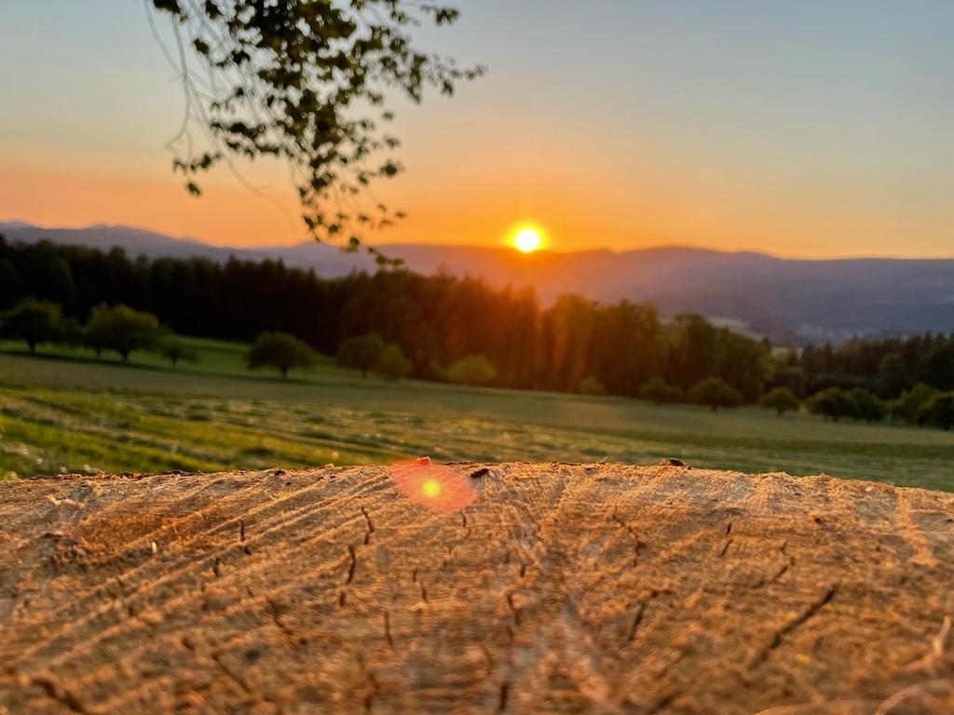
Was für eine Aussicht!

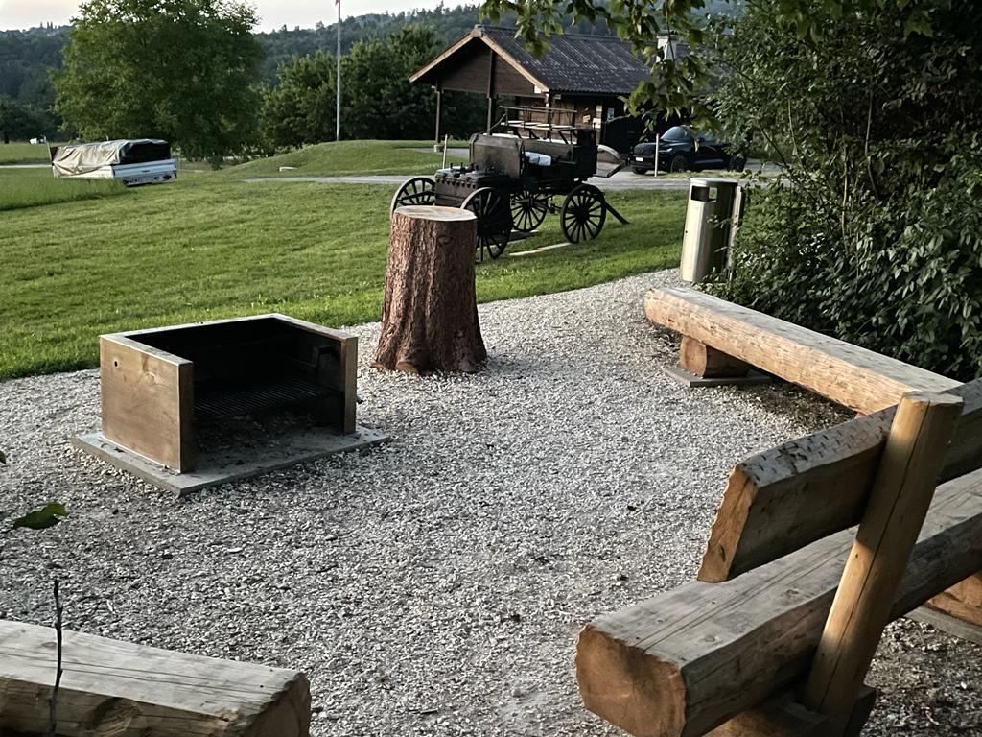

Bijou Allmendhütte – ein Merci an die Bürgergemeinde

Die Bürgergemeinde hat das Umfeld der wunderschön gelegenen Allmendhütte weiter «aufgepeppt». In einem zweiten Schritt soll die Modernisierung der eigentlichen Hütte und der Zufahrt in Angriff genommen werden.

Mit grossem Engagement hat sich die Allmendkommission der Bürgergemeinde darangemacht, das Bijou auf der Helgenmatt zu einem noch grösseren Anziehungspunkt zu machen. Der am Waldrand gelegene Rastplatz wurde mit der Unterstützung des Verschönerungsvereins zu einem Ort zum Verweilen mit wunderschöner Aussicht ausgebaut (Bild links). Die Einwohnergemeinde hat sich bereit erklärt, den neuen Abfallbehälter regelmässig zu entleeren.

Ein herzliches Dankeschön an die Bürgergemeinde für diese tolle Ergänzung des Breitenbacher Freizeitangebots!

Standortgespräch statt Zeugnis

Mit der Umsetzung des Solothurner Lehrplans werden die Leistungen der Schülerinnen und Schüler in der 1. und 2. Primarklasse in Zukunft nicht mehr mit Noten dargestellt. An deren Stelle tritt ab dem Schuljahr 2022/2023 ein Stand-ortgespräch mit den Eltern.



Neben dem Kanton Solothurn hat in der Vergangenheit nur noch der Kanton Glarus in den ersten Primarschuljahren Noten vergeben. Allgemein wird mehr und mehr die Meinung vertreten, dass die Note in dieser Schulstufe nicht das geeignete Instrument zur Beurteilung der Fähigkeiten darstellt.

Die Bewertung der Fähigkeiten der Schülerinnen und Schüler soll in Zukunft im Rahmen eines Standortsgesprächs stattfinden. An diesem nehmen sowohl die Eltern als auch das Kind teil. Die wichtigsten Punkte aus dem Gespräch werden von den Lehrpersonen schriftlich festgehalten.

Die neue Regelung wurde im Rahmen eines Pilotprojekts während zwei Jahren an fünf Solothurner Schulen getestet. Die Rückmeldungen seien insgesamt positiv gewesen und auch bei den Eltern der Schülerinnen und Schüler sei die neue Form der Beurteilung gut angekommen.

Wetter-Almanach

Breitenbach

Seit 40 Jahren dokumentiert Patricia Rauber das Klima in unserer Gemeinde. Ihr Hobby hat längst zu einer beachtlichen Sammlung an meteorologischen Daten geführt. Gemeinsam werfen wir einen Blick auf die meteorologischen Besonderheiten der 80er-Jahre des vergangenen Jahrhunderts.



Auch für Breitenbach kann rückblickend festgestellt werden, dass sich die im Jahresdurchschnitt gemessenen Temperaturen erhöht haben:

1981-1990: 9.09°C
1991-2000: 9.29°C
2001-2010: 9.46°C
2011-2020: 10.17°C

Wetterextreme kannten bereits die 80er-Jahre des vergangenen Jahrhunderts, wie die nachfolgenden Aufzeichnungen von Patricia Rauber unter Beweis stellen:

- Am 19. Juli 1981 wurde mit 13°C die tiefste Höchsttemperatur aller Julimonate gemessen
- Im Dezember ‘81 lag während nicht weniger als 21 Tagen Schnee im Dorf
- Die Jahre 1981 und 1982 zeichneten sich durch hohe Niederschlagsmengen aus. In den Sommermonaten musste die Passwangstrasse sogar aufgrund eines nässebedingten Erdrutsches gesperrt werden.
- Sommerhitze im Juli 1983: Mit 22.2 Grad im Durchschnitt der wärmste Juli überhaupt. An 12 Tagen stieg die Temperatur über 30°C, an 28 Tagen über 25°C. Am 31. Juli stieg das Thermometer auf nicht weniger als 37.1°C an.
- Im Dezember 1983 lud der Heilige Abend mit einer Temperatur von 16.2°C fast schon zum Grillieren ein
- Bitterkalt der März 1984; nicht weniger als 23 Frosttage. An 9 Tagen lag eine Schneedecke.
- Auf den kalten März 1984 folgte ein noch üblerer Mai; 173 mm Regen und eine Maximaltemperatur von 20.7°C.
- Der Januar 1985; mit durchschnittlich 4.5 Minusgraden bitterkalt. 26 Frosttage mit dem Höhepunkt am 7. Januar mit -22.1°C. an 25 Tagen lag eine Schneedecke, welche bis zu 25 cm dick war.
- Im Februar 1985 fiel unmittelbar vor dem Fasnachtsumzug nicht weniger als 29 cm Neuschnee.
- Januar 1986: Kinder, Kinder, welch ein Winter! Vom 24. Januar bis zum 17. März lag ununterbrochen eine Schnee-decke über Breitenbach.
- Am 24. Februar 1986 bedeckten 65 cm Schnee unsere Gemeinde
- Juni 1986: Historische Tiefsttemperatur von 2.3°C
- Januar 1987: Wieder ein bitter kalter Jahresanfang (bis minus 23.7°C). Zum Thema wurde auch der «graue Schnee», verursacht durch Luftschadstoffe.
- März 1988: Starke Niederschläge. Mit 153 mm fiel so viel Nass vom Himmel wie kaum je sonst.
- Im August 1989 fiel das Thermometer bis auf 3.9°C.
- In der ersten Dezemberhälfte 1989 hielt der Frost die Gemeinde dauerhaft im Griff. Und nur wenige Tage später erwärmten Temperaturen über 20°C die Gemüter.

Ein herzliches Dankeschön an Patricia Rauber für die Aufarbeitung der interessanten Daten.

Steiner Invest – in Berührung mit der Zukunft

………

………

…………………

Albert Borer – 1875-1922

Ausstellung des Museums-vereins ab dem 22. Oktober

Wer war er, dieser Albert Borer? Ein armer Bauernbub, wie es damals noch viele seiner Altersgenossen waren. Man hatte eine Kuh, vielleicht noch ein Säulein, ein paar Hühner und dazu einige Aaren Nutzland….. Zu viel zum Sterben und zu wenig zum Leben, wie man gelegentlich zu sagen pflegt.

Der Vater überlegte, nach Amerika auszuwandern, bis er eine Arbeitsstelle bei einem heimischen Baumeister fand. So kam wenigstens etwas Bargeld in die Familie. Wie sollte man sonst ein Paar neue Hosen kaufen, die Steuern bezahlen oder die Rechnung eines Handwerkers?

Als die Kinder mehr oder weniger den Windeln entwachsen waren, fand auch die Mutter Arbeit. Jetzt war es natürlich an Albert, dem ältesten der Kinder, einen Grossteil der anfallenden bäuerlichen Aufgaben zu übernehmen und seine kleinen Schwestern mussten ihn nach Kräften unterstützen: So zum Beispiel die Tiere füttern, die Kuh melken, das Futter rüsten und den Stall ausmisten. Das alles am Morgen vor der Schule! Zum Spielen blieb da wenig Zeit und von Kinderarbeit sprach kein Mensch. Dass der junge Albert ein aufgeweckter Schüler war, fiel besonders dem Pfarrer und auch den Lehrern auf. Nicht verwunderlich also, dass er den Knaben eigentlich für eine Priesterlaufbahn gewinnen wollte. Doch der 12-jährige Knabe war dafür nicht zu begeistern und noch weniger sein Vater. Der war ein überzeugter Liberaler und die Wellen des Kulturkampfes schlugen immer noch hoch! So trat Albert in die Bezirksschule Breitenbach ein, zum damals schon bekannten Lehrer und Politiker Oliv Jeker. Der wollte ihn ins Lehrer-seminar nach Solothurn schicken. Doch das war nicht nach seinem Gusto. Ob es sein Vetter gleichen Namens, Albert Borer-Kessler war, damals der Führer der Liberalen im Thierstein oder sein Lehrer, geht aus meinen Quellen nicht genau hervor; man besorgte ihm einen Platz in einer Familie in Courgenay, von wo aus er die Kantonsschule in Pruntrut besuchen konnte. Er sollte Französisch lernen. Dagegen konnte der Knabe der Gastfamilie nach Büsserach und die hiesigen Schulen besuchen (dieses System des Schüleraustausches hatte übrigens bis in die Mitte des 20. Jahrhunderts Bestand gehabt!).


Schon nach einem Jahr holte ihn allerdings sein Vetter und Namensvetter zurück. Als Verwaltungsratspräsident der Kalk- und Gipsfabrik Bärschwil, berief er den kaum 17-jährigen Albert zum Buchhalter. Der zögerte und bedingte sich eine mindestens einwöchige (!!!) Einführung in seine neue Arbeitswelt aus. Damit erklärte sich der damalige Direktor
der Fabrik, Josef Gerster, einverstanden. So kam also der junge Albert Borer, kaum 17 Jahre alt, als Buchhalter in die Gipsfabrik. Seine
Talente und sein Arbeitseifer blieben natürlich nicht verborgen und so mag es nicht gross verwundern, dass er bald Direktor wurde. In dieser Zeit wurde übrigens die Gipsbahn von Bärschwil Dorf zur Gipsfabrik gebaut. Als sein Namensvetter, Albert Borer-Kessler, der inzwischen zum Oberamtmann gewählt wurde, unerwartet das Zeitliche segnete, rückte Albert Borer, gerade 21, in den Verwaltungsrat nach. Wie konnte er es wohl schaffen zum Gründer einer Weltfirma wie der ISOLA zu werden? Es würde zu weit führen, alles in diesen Text zu packen.

In einer Ausstellung im Industriemuseum Breitenbach können sie mehr erfahren. Am 22. Oktober wird die Ausstellung, über das kurze Leben Albert Borers, bei einem Apéro um 17 Uhr eröffnet. Wir laden sie herzlich ein.

Zivilstandsnachrichten

Geburten


15. November 2021
Kahsai Roda,

Todesfälle

20. Dezember 2021
Schwarz-Deantoni

Eheschliessungen


17. Dezember 2021
Berisa Elvir und


Anlässe und Veranstaltungen
5. August, 13h | Wanderung | Besammlung vor dem Werkhof | AHV-Wandergruppe
9. August, 15h | Seniorennachmittag | Kirchgemeindesaal Ref. Kirche | Evang.- Ref. KG Thierstein
19. August, 13h | Wanderung | Besammlung vor dem Werkhof | AHV-Wandergruppe
19. Aug. 2022, 19-22h | Nothilfe bei Kleinkindern | Zivilschutzanlage Grien | Samariterverein
27. August | Papiersammlung |  | Brass Band Breitenbach
29. August | Kartonsammlung | Tour | Gemeinde
29. August - 2. Sept. | Häckseldienst |  | Gemeinde
30. August, 17-20h | Blutspendeaktion | Gemeindesaal Grien | Samariterverein
2. September | Tageswanderung mit Anmeldung |  | AHV-Wandergruppe
3. September | Hol- und Bringtag | Schulhaus Mur | Einwohnergemeinde
6. September, 15h | Seniorennachmittag | Kirchgemeindesaal Ref. Kirche | Evang.- Ref. KG Thierstein
14. September, 16h | Fiire mit de Chliine | Kirchgemeindesaal Ref. Kirche | Evang.- Ref. KG Thierstein
19. September | Metall/Alteisen | Sammelstelle beim Werkhof | Gemeinde
26.-30. September | Häckseldienst |  | Gemeinde
4. Oktober, 15h | Seniorennachmittag | Kirchgemeindesaal Ref. Kirche | Evang.- Ref. KG Thierstein
24.-28. Oktober | Häckseldienst |  | Einwohnergemeinde
8. November, 15h | Seniorennachmittag | Kirchgemeindesaal Ref. Kirche | Evang.- Ref. KG Thierstein
16. November, 16h | Fiire mit de Chliine | Kirchgemeindesaal Ref. Kirche | Evang.- Ref. KG Thierstein
19. November | Papiersammlung |  | Pfadi Thierstein
21. November | Kartonsammlung | Tour | Einwohnergemeinde
29. November, 17-20h | Blutspendeaktion | Gemeindesaal Grien | Samariterverein

Seniorenanlass 2022 – Das Boot ist voll!

Das Anmeldeprozedere ist beendet, das Schiff zum Auslaufen bereit!

Wir freuen uns darauf, am 5. September gemeinsam mit der höchsten Anzahl je angemeldeter Seniorinnen und Senioren einen vergnüglichen Tag auf dem Rhein zu verbringen.

Wir bedauern, dass wir für diesen Anlass aufgrund der vorhandenen Kapazitäten auch Absagen vornehmen mussten und bedanken uns für das Verständnis.

Bundesfeier 2022

Wieder einmal nahm Petrus Rücksicht auf den Geburtstag der Eidgenossenschaft. Die Bundesfeier durfte bei besten äusseren Bedingungen begangen werden.

In diesem Jahr zeichnete die Guggemusig Hirzechäfer für das Wohl der anwesenden Gäste verantwortlich. Sie tat dies auf formidable Art



und Weise. Neben dem «Schnällschte Breitebacher» stand die formelle Vereidigung der Jungbürgerinnen und Jungbürger im Zentrum der Aufmerksamkeit. Für die musikalische Unterhaltung der Gäste sorgten die Brass Band Breitenbach sowie die Ladies-Band Donnas.

Die Gemeindebehörden bedanken sich bei allen Personen, die diesen tollen Anlass ermöglicht haben!



Thierstein

Aufruf Tagesfamilien

Zurzeit erreichen uns viele Anfragen bezüglich Tagesfamilien. Der Bezirk Thierstein hat keine Tagesfamilien-Vermittlungsstelle mehr, deshalb fehlen uns die Adressen, der in der Region arbeitenden Tagesfamilien. Dies ist sehr schade, sind doch immer mehr Familien auf solche Angebote angewiesen.

Sind Sie eine Tagesfamilie? Dann melden Sie sich bitte bei uns mit! Wir erstellen für die Gemeinden aus dem Thierstein und für unsere Mütter- und Väterberatungsstelle eine Liste mit ihren Kontaktdaten, welche dann bei Anfragen genutzt werden kann.

Mütter- und Väterberatung
Thierstein, Passwangstrasse 33, Postfach 18 4226 Breitenbach,
+41 61 781 35 10, c.fuerst@zsth.ch, www.muetterberatung-so.ch

Sind sie interessiert als Tagesfamilie zu arbeiten?

Dann wenden Sie sich direkt an:

Verein Tagesfamilien Kanton
Solothurn, Frau Haldemann,
+41 32 530 50 47
info@tagesfamilien-so.ch, www.tagesfamilien-so.ch

Wir freuen uns darauf, von Ihnen zu hören/lesen!

Herzliche Grüsse
Mütter- und Väterberatung
Thierstein
Anne Spies und Céline Fürst
Breitenbach:
Netzstelle
Niederzone WerkhofBreitenbach:
Netzstelle RWV, Hochzone, Lavabohahn Zentrum PasswangHöchstzulässige Werte TrinkwasserMessdaten vom: 23.05.2022
Temperatur Wasser °C17.614.4-Aerobe mesophile Keime (KBE in 1 ml) auf PC-Agar 30 °C/72 h14Fassung 100 / Netz 300Escherichia coli (KBE in 100 ml)
MF auf TBX-Agar, 44°C, 24hnicht nachweisbarnicht nachweisbarnicht nachweisbarEnterokokken (KBE in 100 ml)
MF auf Enterococcus-Agarnicht nachweisbarnicht nachweisbarnicht nachweisbarNitratgehalt (mg/l)6.113.140Gesamthärte °fH (franz. Härtegrade)22 °fH25.5 °fHKurzbeurteilungHygienisch
einwandfreies TrinkwasserHygienisch
einwandfreies
Trinkwasser

Pestizide A-L

Pumpwerk Längacker vor UV-Anlage Probehahn
19.05.2022ReferenzwertChlorothalonil-Metabolit R417888 (Chlorothalonilsulfonsäure) MS/MS 1<0.010.1Chlorothalonil-Metabolit R471811
MS/MS 1<0.020.1Chlorothalonil-Metabolit
SYN507900 MS/MS 1<0.0050.1
< = kleiner als

Wasserverbrauch

2018: 216 l pro Kopf/Tag
2019: 216 l pro Kopf/Tag
2020: 219 l pro Kopf/Tag
2021: 195 l pro Kopf/Tag
Trinkwasser in einwandfreier Qualität

Das Lüsseltal ist gesegnet mit stetig fliessendem Wasser von hoher Qualität.
Bei Extremsituationen wie im Juli – der Wasserverbrauch erreichte in diesen Wochen Höchstwerte – muss aber auch vermehrt das Grundwasser in Anspruch genommen werden. Wir bitten Sie, die Nutzung des Wassers in Phasen grosser Trockenheit nach Möglichkeit einzuschränken.

Auszüge aus den Protokollen der Jahre 1889-1891 Gemeinderat und Gemeindeversammlung

Transkription: Helen Spaar-Stebler und teilweise Willi Spaar. Überarbeitung der Texte und bewusste nur stückweise „Übersetzung“ in die heutige Schriftsprache: Willi Spaar

Die Namen sind aus den Protokollen ersichtlich. Es wurde darauf verzichtet, die Personennamen immer vollständig zu erwähnen (Datenschutz).

8. März 1889 –
Gemeinderatssitzung

Jakob V. wird, da er in Folge eines Falls das Schlüsselbein zerbrochen, bis zu dessen Herstellung dem Lorenz Allemann zu Fr. 1.- per Tag in Pflege gegeben.

4. April 1889 –
Gemeinderatssitzung

Infolge Ausschreibung eines Schär-mausers meldet sich um diese Stelle Xaver Stebler von Nunningen. Derselbe wird unter nachfolgenden Bestimmungen gewählt:

- Der Schärmauser wird auf die Dauer von zwei Jahren unter Abwahl nach Ablauf eines Jahres gewählt.
- Der Mauser ist verpflichtet, alles Mattland, sowohl Rütti als auch Naturwiesen zu mausern.
- Es ist im jährlich ein Gehalt von Fr. 200.- (zweihundert) zu verabfolgen und zwar hat die Zahlung zu geschehen ohne die erste Hälfte unter zwei malen, nämlich am 15. Juni und 15. August. Die letzte Hälfte zu Weihnachten.
- Falls er seinen Bestimmungen nicht nachkommt, kann ihm sein Gehalt reduziert werden.

7. April 1889 –
Gemeindeversammlung

2. Von verschiedenen Bürgern des Oberdorfs liegt ein schriftliches Gesuch vor zur Erstellung eines neuen Brunnens im Oberdorf.
3. Wird auch von Bürgern des Unterdorfs die Erstellung eines neuen Brunnens im Unterdorf verlangt.
4. Wird von der Käsereigesell- schaft das Gesuch gestellt, es möchte ihr zur Abkühlung der Milch das Abwasser des zweit- obersten Brunnens überlassen werden.
Nach einer langen Diskussion werden die beiden Brunnen projekte verworfen und be- schlossen: Der Käsereigesell- schaft das Abwasser des mittle- ren Brunnens und im Fall es nicht genügte für die Zeit von März bis November auch dasjenige des zweitoberen Brun nen zu überlassen mit Benützung der vorhandenen Leitung. Es behält sich jedoch die Gemeinde das Recht vor, das Abwasser zu jeder Zeit wieder an sich zu ziehen und es zu anderen Zwecken verwen- den zu können.

25. August 1889 –
Gemeindeversammlung

4. Als fernener (weiterer) Ver- handlungsgegenstand wird zur Beratung gezogen ein Gesuch der Schulkommission Breiten- bach. Dasselbe geht dahin, es möchte auf hiesigem Schulhause ein Türmchen errichtet werden zum Zwecke, schenkungsweise eine Glocke von der Kapelle im Rohr im Türmchen anzubrin- gen. In Anbetracht der sich er- gebenden Kosten und weil auch die Sache als keine Not- wendigkeit befunden wird, wird beschlossen hierauf zu verzichten.

4. November 1889 –
Gemeinderatssitzung

Der Gemeinde Fehren wird untersagt, Grien aus dem Spahnholz für Überführung ihrer Feldwege zu nehmen. (Anmerkung Willi Spaar: Spahnholz ist ein Gebiet in der Gemeinde Meltingen, welches jedoch Breitenbach gehört)

10. November 1889 –
Gemeindeversammlung

In Betreff einem vorliegenden Schreiben des Finanzdepartementes nach welchem die Gemeinde für Uferschutzbauten der Lüssel im Jahre 1883 mit einem rückständigen Betrag von Fr 138.-, als 30% der Gesamtkosten, aufzukommen habe, wird der Gemeinderat beauftragt zu untersuchen ob und auf welche Weise genannte Angelegenheit zu regeln sei, eventuell auch bis zur gerichtlichen Behandlung obigen Betrages zuzuwarten.

10. Dezember 1889 –
Gemeinderatssitzung

Dem Georg A. ist als Unterstützung auf unbestimmte Zeit täglich 1 Liter Milch und für 20 Rp. Brot zu verabfolgen

12. Januar 1890 –
Gemeindeversammlung

Als Bannwart und Abwart Laternen wird unter bisherigen Bedingungen auf 1 Jahr gewählt Bernhard Miesch, bisheriger mit einem Gehalt von Fr. 50.- als Bannwart und Fr. 35.- als Abwart der Laternen.

15. Februar 1890 –
Gemeinderatssitzung

Dem Gesuche der Musikgesellschaft um Verabfolgung von einigen Stück Laden (Bretter) für Anfertigung eines Kästchens zur Aufbewahrung von Musikalien wird entsprochen mit der Be-dingung, dass bei Auflösung der Gesellschaft betreffendes Kästchen der Gemeinde anheimfalle.

19. März 1890 –
Gemeinderatssitzung

Der Bertha S., Ehefrau des U.V. S., Schuster ist infolge großer Armut für sie und ihre Kinder Fr. 3.- pro Woche Unterstützung zu verabfolgen. Später wird sie und die Kinder im Armenhaus untergebracht (Ratssitzung vom 12.6.1890)

25. Mai 1890 –
Gemeindeversammlung

1. Die Hühner dürfen inskünftig vom 1. April bis 1. Oktober nicht mehr frei herumlaufen.
2. Zur Einrichtung von Verschlä- gen und Einpferchungen wird eine Frist von 14 Tagen von heute angerechnet eingeräumt.

15. Juni 1890 –
Gemeindeversammlung

Betreffend Armenunterstützung an Frau S., Ehefrau des U.T. S., Schuster, sei derselben, da solche mit ihren 6 Kindern sich in dürftigen Verhältnissen befindet, noch für weitere 2 Monate, die bis dahin vom Gemeinderat gewährte Unterstützung zukommen zu lassen.
Im ferneren wird dem Gemeinderat der Auftrag erteilt, dem U.T. S., Schuster, in gütlicher Weise schriftlich anzuhalten wieder zu seiner Familie zurückzukehren und für sie zu sorgen; im Unterlassungsfalle aber beim zuständigen Gericht gegen denselben wegen Gemeindebelästigung Klage vorzunehmen.

29. Juni 1890 –
Gemeindeversammlung

Vertrag zwischen der Gemeinde Breitenbach einerseits und Urs Viktor Gasser, Kaminfeger von Breitenbach anderseits wird beschlossen:
1. Die Gemeinde Breitenbach überträgt dem U.V. Gasser die Haltung der Ziegenböcke auf die Dauer von 6 Jahren unter Abwahl von Seite der Gemeinde nach Verfluss von 3 Jahren welcher eine Auf- kündigung von 3 Monaten vorangehen soll.

2. ...die Gemeinde übergibt dem Bockhalter zum Unter- halte der Ziegenböcke fol- gendes Land:

a) den sogenannten Bock rain wie er vom bisherigen Bockhalter benutzt wurde.
b) der Schellgraben
Es behält sich die Ge- meinde jedoch das unge- hinderte Recht vor aus der Kiesgrube beim Bockrain Kies zu nehmen...
Der Übernehmer ver- pflichtet sich einen und vom 15. September an bis 1. Januar noch einen zweiten zur Züchtung tauglichen Ziegenbock zu halten.

11. Juni 1891 –
Gemeinderatssitzung

Bezüglich der Verschollenheitserklärung über Heinrich Johann Haberthür, geboren 19.2.1817, anno 1851 nach Amerika verreist ist vom Gemeinderat eine Bescheinigung auszustellen, dass seitdem keine zuverlässige Nachrichten mehr eingegangen sind, so dass sein Ableben als wahrscheinlich angenommen werden kann.
Anmerkung Willi Spaar: Bei meinem ersten Arbeitgeber, Solothurner Kantonalbank in Breitenbach, gab es einige Sparhefte von ausgewanderten Breitenbachern. Von diesen hat man nie mehr etwas gehört und das Kapital ist jährlich um den Zins angewachsen.

13. Juli 1891 –
Gemeindeversammlung

Bewilligung eines Beitrages zur Abhaltung der 600-jährigen Erinnerungsfeier an den ersten Schweizerbund vom 1. August 1291. Nachdem Herr Ammann Wyss in einer kurzen Ansprache die Bedeutung dieses Festes beleuchtet und das bezügliche Schreiben der hohen Regierung an die Behörden verlesen hat, ergreift Herr Förster Furrer das Wort und entwickelt in längerem Vortrage das in Aussicht genommene Programm, wie es von der Schulkommission in Verbindung mit dem Gemeinderat in mehreren Sitzungen beraten worden war und wonach sich die Feier zu einem für Jung und Alt gestalten würde. Die Kosten für die Aufführung derselben wie die Bereitstellung des Festplatzes vor der Kirche, die Errichtung der nötigen Tische und Bänke, die Beschaffung der Kostüme zur Aufführung des Festspieles, bestehend aus 5 Szenen aus Wilhelm Tell und die unentgeltliche einfache Bewirtung der Schulkinder und der bei der Musik, Gesang und Theater beteiligten Personen werden auf mind. Fr. 250.- geschätzt.



